Электронное обучение с применением дистанционных технологий.
Учитель: Лазарева Г.И.
Четверг 16.04.2020
 | 4 класс | 5 класс | 6 класс | 8 класс
Физическая культура | Тема урока: Беговые упражнения: высокий старт с последующим ускорением.  На уроке: РЭШ  1.Выполнить комплекс упражнений.  2. Бег на месте до 3 мин  3. Ознакомиться с материалами урока №13  4..Ознакомиться с дополнительным материалом урока.  Дз:  1Выполнить задание 1-2 (задания прикреплены в электронном журнале)  2. прикрепить файл к уроку на РЭШ  Если вдруг проблемы с платформой РЭШ на galina19lazareva@yandex.ru  Задание 1-2  1.Выберите название физического упражнения, соответствующее иллюстрации. Варианты ответов: прыжки, бег, ходьба, метание.  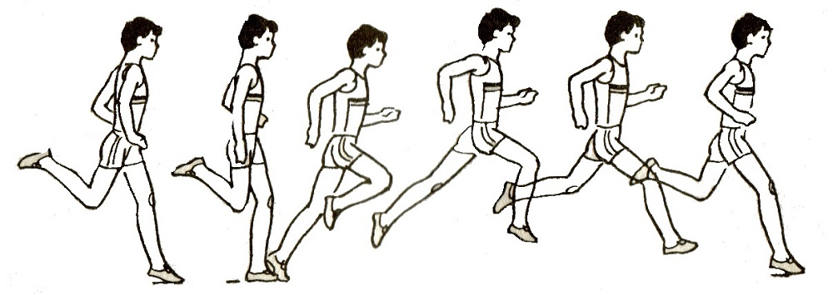  2. Найдите семь слов по теме урока.  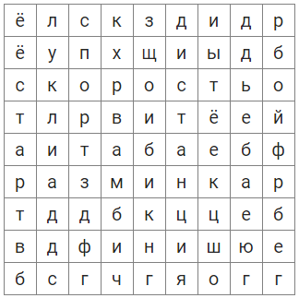 | Тема урока: Прикладная физическая подготовка: ходьба, бег и прыжки, выполняемые разными способами в разных условиях  На уроке: РЭШ  1.Выполнить комплекс упражнений.  2. Бег на месте до 3 мин  3.Ознакомиться с материалами урока№27  4.Выполнить многоскоки по 8 прыжков 2раза  Дз:  1Выполнить задание 1-2 см ниже или (задания прикреплены в электронном журнале)  2. прикрепить файл к уроку на РЭШ  Если вдруг проблемы с платформой РЭШ на galina19lazareva@yandex.ru  Задание 1-2  1. Впишите недостающие слова: При выполнении прыжка ____________ с разбега способом «согнув ноги» в фазе полёта сохраняется устойчивое ______________ положение тела. Во второй половине полета ученик подтягивает _____________ ногу к маховой, поднимает колени к груди и опускает руки вперед – вниз или оставляет их вытянутыми вперед.  2. Какие из перечисленных физических качеств необходимы для отличного выполнения прыжка в длину с разбега способом «согнув ноги»? Подчеркните все правильные ответы.  а) скоростно-силовые;  б) выносливость;  в) быстрота;  г) сила;  д) координационные способности;  е) гибкость. | Тема урока: Конструкция «повторение» циклы с заданным числом повторений, с условием выполнения, с переменной цикла. Практическая « Создаем циклическую презентацию»  На уроке:  1.Ознакомиться с материалом урока презентация & 17 по ссылке http://www.lbz.ru/metodist/authors/informatika/3/eor6.php  2. Пройти тестирование на закрепление по ссылке https://onlinetestpad.com/hpwguoe52azsc (данные можно указывать не свои)  3. Выполнить скриншот результата и вставить в презентацию  Дз:  1.Практическая работа №17 стр 206, сюда же добавьте на последний слайд скриншот результата вашего теста  2. Имя вашей презентации:  6 класс 16.04. Гриднев М  3. Отправтье на galina19lazareva@yandex.ru | Тема урока: Обострение социальных противоречий. Чумной бунт в Москве. Восстание под предводительством Емельяна Пугачева. Антидворянский и антикрепостнический характер движения. Роль казачества  На уроке: РЭШ  1. .Ознакомиться с уроком №24  2. Выполнить тренировочные задания  .  Дз:  1. Вопросы и задания для работы с текстом параграфа  2. Прикрепить на сайте в виде файла и отправить на проверку.  4. Если вдруг проблемы с платформой РЭШ на galina19lazareva@yandex.ru
Оценки/
Отсутствующие

